КПІ ім. Ігоря Сікорського

Інститут прикладного системного аналізу

Кафедра Системного проектування

Алгоритми та структури даних

**Лабораторна робота №1**

**«Дослідження базових конструкцій мови**

**Програмування С/С++»**

Виконав:

Студент групи ДА-02

Рудік Андрій

Варіант №16

Мета роботи:

Набути навичок програмування мовою С/C++. Ознайомитись і дослідити на практиці її базові елементи та конструкції, такі як змінні, елементарні оператори, умовні оператори, цикли, масиви та функції.

Варіант №16.

**Хід роботи**

№1

Завдання:

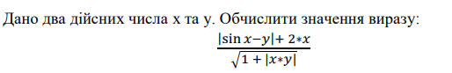

Результат

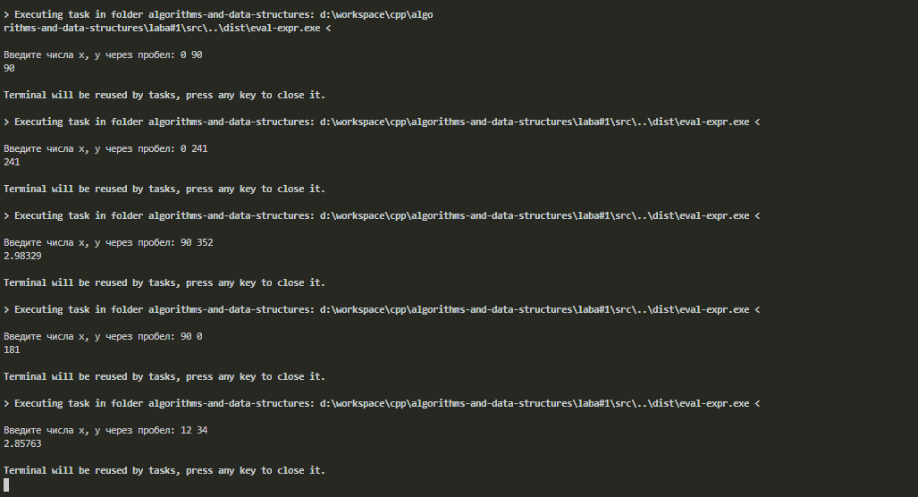

Лістинг:

#include <iostream>

#include <cmath>

#include <clocale>

using *namespace* std;

const *float* PI = 3.14159265;

// По тому что я понял функция sin принмает радианы а не градусы

// не имею представления существует ли в составе стандартных библиотек такая функция но на всякий случай написал свою

*float* convertToRadians(*float* *angle*) {

  return *angle* * PI / 180;

}

// Я не до конца понял нужно ли брать синус от выражения x - y или синус от x от которого отнимается y

*float* evalExpression(*float* *x*, *float* *y*) {

  return (abs(sin(convertToRadians(*x*)) - *y*) + 2 * *x*) / sqrt(1 + abs(*x* * *y*));

}

*int* main() {

  setlocale(LC_ALL, "rus");

  cout << "Введите числа x, y через пробел: ";

*float* x = 0;

*float* y = 0;

  cin >> x >> y;

  cout << evalExpression(x, y) << endl;

  return 0;

}

№2

Завдання:

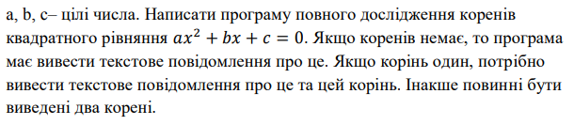

Результат:

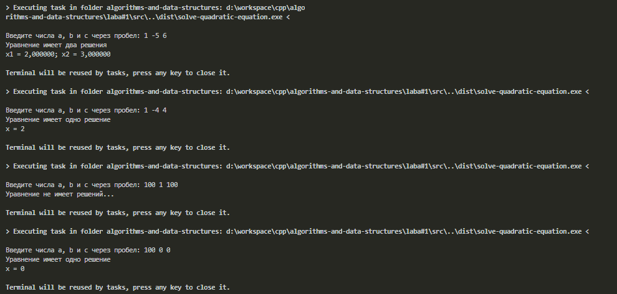

Лістинг:

#include <iostream>

#include <cmath>

#include <clocale>

using *namespace* std;

// Решает квадратное уравнение

// Возвращает строку в которой указан ответ

string solveQuadraticEquation(*int* *a*, *int* *b*, *int* *c*) {

*float* discriminant = pow(*b*, 2) - 4 * *a* * *c*;

  if (discriminant > 0) {

*float* x1 = (-*b* - sqrt(discriminant)) / (2 * *a*);

*float* x2 = (-*b* + sqrt(discriminant)) / (2 * *a*);

    return "Уравнение имеет два решения\nx1 = " + to_string(x1) + "; x2 = " + to_string(x2);

  } else if (discriminant == 0) {

    return "Уравнение имеет одно решение\nx = " + to_string(-*b* / (2 * *a*));

  } else {

    return "Уравнение не имеет решений...";

  }

}

*int* main()

{

  setlocale(LC_ALL, "rus");

  cout << "Введите числа a, b и c через пробел: ";

*int* a = 0;

*int* b = 0;

*int* c = 0;

  cin >> a >> b >> c;

  cout << solveQuadraticEquation(a, b, c) << endl;

  return 0;

}

№3

Завдання:



Результат:

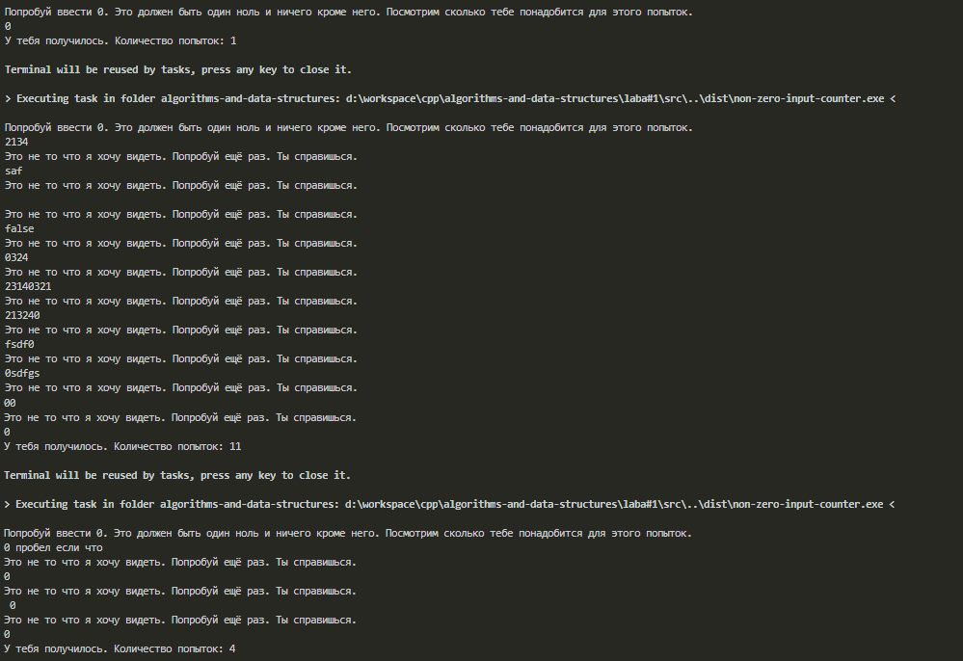

Лістинг:

// В целом задумка была следующая

// Прерывать выполнение программы только если введен единый символ 0

// Во всех других фолси значениях которые конвертируются в 0 при записи в инт продолжать выполнение

#include <iostream>

#include <clocale>

using *namespace* std;

// Костыль тк нельзя очистить буфер ввода из-за ограничения на библиотеки...

// Ну и я просто не смог найти решения лучше...

*void* cleanInput(*char* *current*) {

  while (*current* != '\n') {

*current* = (*char*)cin.get();

  }

}

*int* main() {

  setlocale(LC_ALL, "rus");

*char* cond;

*int* counter = 0;

  cout << "Попробуй ввести 0. Это должен быть один ноль и ничего кроме него. " <<

    "Посмотрим сколько тебе понадобится для этого попыток." << endl;

  while (true) {

    if (cond) {

      cout << "Это не то что я хочу видеть. Попробуй ещё раз. Ты справишься." << endl;

    }

    counter++;

    cond = (*char*)cin.get();

    if (cond == '0' && (*char*)cin.get() == '\n') {

      break;

    } else if (cond == '\n') {

      continue;

    }

    cleanInput(cond);

  };

  cout << "У тебя получилось. Количество попыток: " << counter << endl;

  return 0;

}

№4

Завдання:

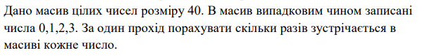

Результат:

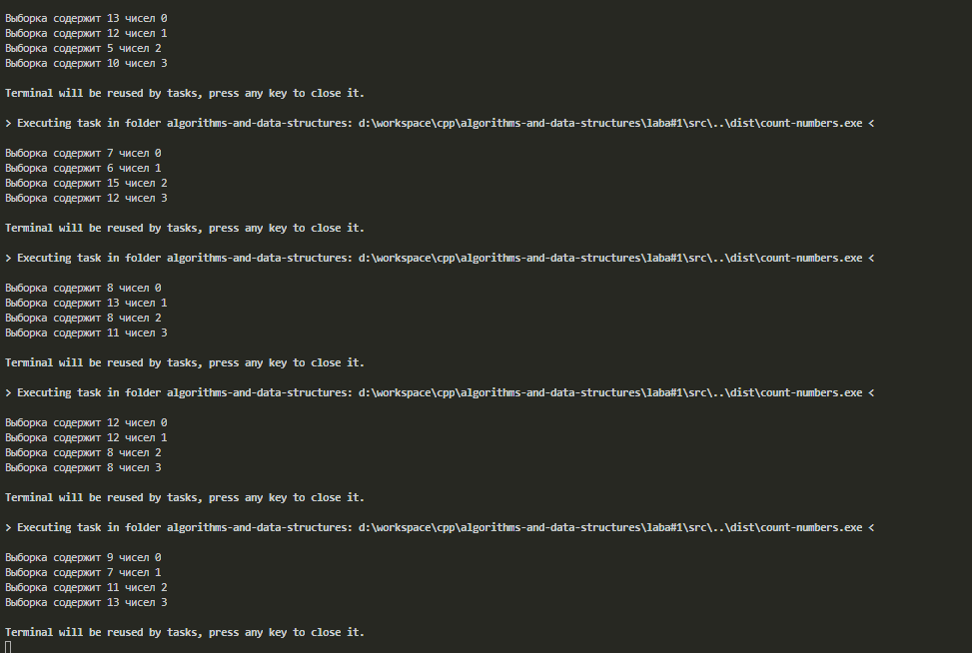

Лістинг:

#include <iostream>

#include <clocale>

#include <cstdlib>

#include <time.h>

using *namespace* std;

const *int* SEQUENCE_ARRAY_LENGTH = 40;

const *int* NUMBERS_POOL_LENGTH = 4;

*void* countEntries(*int* *arr*[], *int* *arrayLength*) {

*int* entries[4];

  for (*int* i = 0; i < NUMBERS_POOL_LENGTH; i++) {

    entries[i] = 0;

  }

  for (*int* i = 0; i < *arrayLength*; i++) {

    entries[*arr*[i]]++;

  }

  for (*int* i = 0; i < NUMBERS_POOL_LENGTH; i++) {

    cout << "Выборка содержит " << entries[i] << " чисел " << i << endl;

  }

}

*int* main() {

  setlocale(LC_ALL, "rus");

  srand(time(NULL));

*int* seq[SEQUENCE_ARRAY_LENGTH];

  for (*int* i = 0; i < SEQUENCE_ARRAY_LENGTH; i++) {

    seq[i] = rand() % NUMBERS_POOL_LENGTH;

  }

  countEntries(seq, SEQUENCE_ARRAY_LENGTH);

  return 0;

}

№5

Завдання:



Результат:

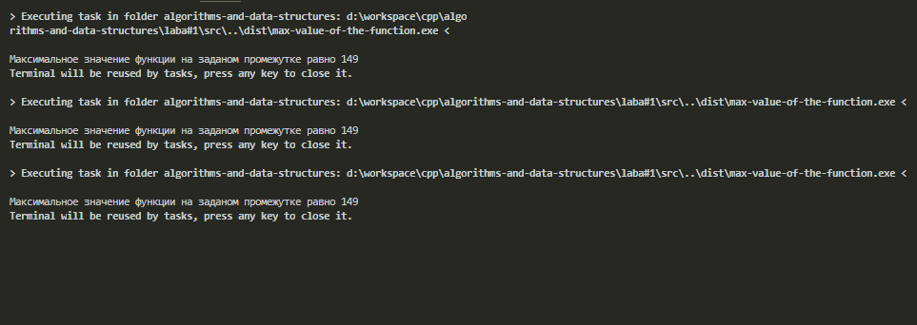

Лістинг:

#include <iostream>

#include <clocale>

#include <cmath>

using *namespace* std;

const *int* xStart = -3;

const *int* xEnd = 6;

*int* func(*int* *x*) {

  return pow(*x*, 3) - 2 * pow(*x*, 2) + *x* - 1;

}

*int* main()

{

  setlocale(LC_ALL, "rus");

*int* maxY = func(xStart);

  for (*int* x = xStart + 1; x <= xEnd; x++) {

*int* y = func(x);

    if (maxY < y) {

      maxY = y;

    }

  }

  cout << "Максимальное значение функции на заданом промежутке равно " << maxY;

  return 0;

}

Висновок:

Завдяки лабораторній роботі я набув навичок програмування С/С++. Ознайомився і дослідив на практиці її базові елементи та конструкції, такі як змінні, елементарні оператори, умовні оператори, цикли, масиви та функції.